憲法公布75年記念 秋の憲法講座

―憲法9条改憲阻止、今こそ、憲法を生かした政治を!ー

〇講座・講演
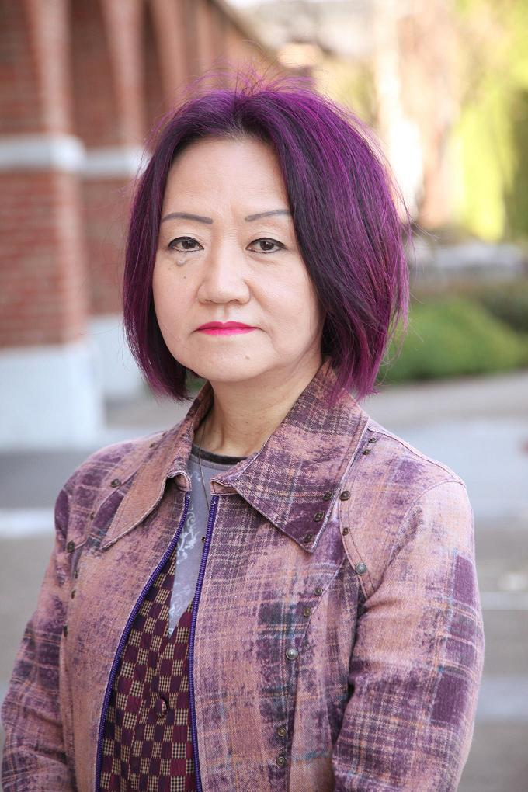
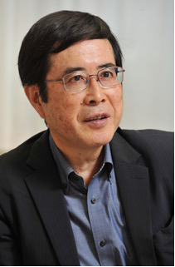
渡辺 治 一橋大学名誉教授
「総選挙後の改憲をめぐる情勢と改憲阻止のたたかい」
浜 矩子 同志社大学名誉教授
「総選挙後の経済運営～あるべき姿と恐るべき姿～
〇国会情勢報告
日本共産党国会議員
と き 2021年12月19日（日）午前9時3０分～１3時
と こ ろ アルカディア市ヶ谷 千代田区九段北4-2-25
ＴＥＬ03-3261-9921
JR・有楽町線・南北線市ヶ谷駅から徒歩2分
資 料 代 １０００円（学生５００円）当日会場で
主 催 憲法会議（憲法改悪阻止各界連絡会議）

協 賛 神奈川憲法会議／埼玉憲法会議
千葉県憲法会議／東京憲法会議
＊参加者を100名に限定。下記へお申し込みをお願いします。
（定員になり次第、ホームページでお知らせします。
＊①zoomミーティングで300名までご参加できます。ミーティングID: 894 9562 2487 パスコード: 20211219
②Youtubeで同時配信します。右のQRコードからご視聴ください。
③さらに、終了後ユーチューブにアップし、憲法会議ホームページのリンクから視聴できるようにします。

◆申し込み・連絡先◆
憲法会議 〒101-0051 東京都千代田区神田神保町2-32金子ビル103
℡:03-3261-9007 FAX:03-3261-5453 Eメール: mail@kenpoukaigi.gr.jp

- 憲 法 講 座 受 講 申 し 込 み 書 ●

氏 名 | 住 所 | 電 話 ＦＡＸ | メールアドレス

